Государственное учреждение «Кореличский районный ЦГЭ»
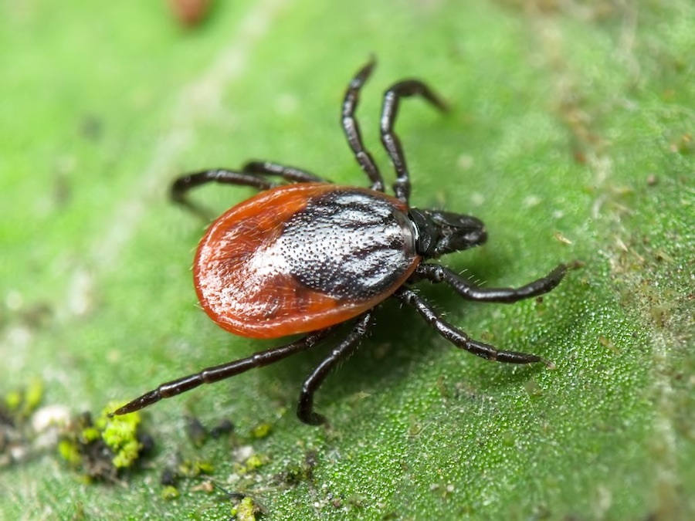
КАК ЗАЩИТИТСЯ ОТ КЛЕЩА?
ПРАВИЛЬНО ОДЕВАЙТЕСЬ: брюки, заправленные в обувь или носки; верхняя одежда, заправлена в брюки; плотные манжеты; головной убор.
НЕ СИДИТЕ НА ТРАВЕ
ПРОВЕРЯЙТЕ ШЕРСТЬ ДОМАШНИХ ЖИВОТНЫХ,
А ТАКЖЕ СВЕЖЕСОРВАННЫЕ РАСТЕНИЯ
ИСПОЛЬЗУЙТЕ РЕПЕЛЕНТ
ПОСЛЕ ПОХОДА В ЛЕС: проверьте верхнюю одежду и нижнее бельё, осмотрите тело, расчешите волосы мелкой расчёской
ПРОВОДИТЬ САМО – И ВЗАИМООСМОТРЫ НЕ РЕЖЕ 1 РАЗ В ЧАС
ЧТО ДЕЛАТЬ ЕСЛИ КЛЕЩ УЖЕ ПРИСОСАЛСЯ?
ОБРАТИТСЯ ЗА МЕДИЦИНСКОЙ ПОМОЩЬЮ В ЛЕЧЕБНОЕ УЧЕРЕЖДЕНИЕ ИЛИ УДАЛИТЬ КЛЕЩА САМОСТОЯТЕЛЬНО
Клеща, извлеченного из кожи поместите в стеклянный флакон.
Обратитесь в Кореличский районный цент гигиены и эпидемиологии (г.п. Кореличи, ул. 8 Марта,50) и передайте клеща для дальнейшего исследования.

ЗАБОЛЕВАНИЯ, КОТОРЫЕ ПЕРЕНОСЯТ ЛЕСНЫЕ КЛЕЩИ:
Инкубационный период | Симптомы
Энцефалит  7-15 дней | Озноб, температура, тошнота, рвота, головная боль в области глаз и лба, светобоязнь, эпилептические припадки, нарушение сознания, иногда –кома.
Болезнь Лайма/  Боррелиоз  3-45 дней | Озноб, температура, тошнота, мигрирующая эритема – сыпь, выраженная воспалительным эпицентром, участком здоровой кожи и еще одним воспалительным розовым кольцом вокруг.
Гранулоцитарный  анаплазмоз человека  3-23 дня | Озноб, лихорадка, температура, тошнота, рвота, кашель, увеличение лимфоузлов, снижение аппетита, сильная мучительная головная боль, не редки случаи поражения печени и почек.
Моноцитарный  эрлихиоз  1-24 день | Озноб, температура, тошнота, рвота, изменение состава крови, боли в животе, кашель с одышкой, расстройства сознания, отеки.
При обнаружении присосавшихся к телу клещей необходимо немедленно обратится в медицинское учреждение!
Важно начать профилактическое лечение антибиотиками в первые 72 часа после укуса.

